《信号与系统》参考答案及评分标准
基本题：
一、答：
t
x(3t-1)
2/3 4/3
t
Ev[x(t)]
1 3
-3 -1
2
1
5分
5分
二、答：(a) √ (b)× (c)× (d)√ (e)×

三、解：
(a) 周期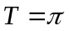（1分），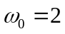（1分）。
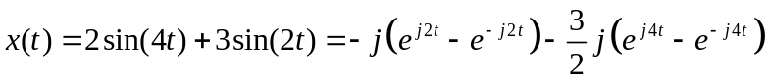（3分）
(b)周期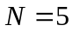（1分），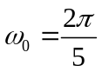（1分）。
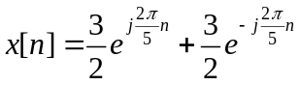（3分）
四、解：
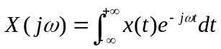（2分）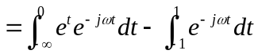（3分）
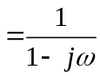（2分）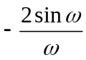（3分）
五、解：
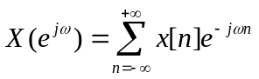（2分）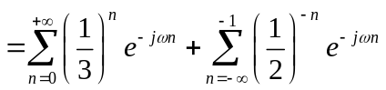（3分）
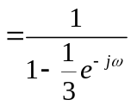（2分）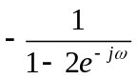（3分）
六、解：
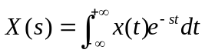（2分）
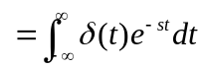（1分）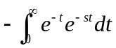（1分）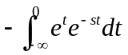（1分）
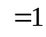（1分）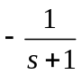（1分）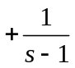（1分）
ROC：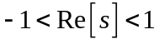（2分）
七、解：
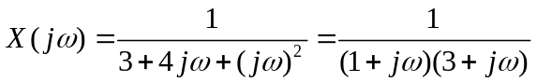（2分）
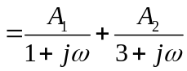（2分）
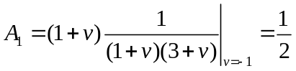（4分）
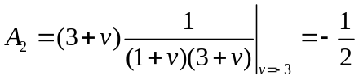（4分）
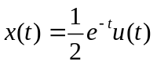（2分）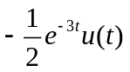（2分）
八、解：
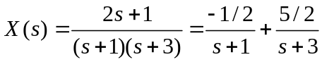（2分）
其极点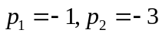（1分），因而收敛域及反变换可能有三种情况：
(1) 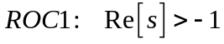（2分）时, 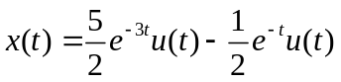(5分)
(2) 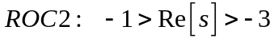（2分）时, 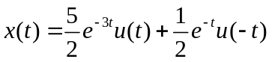(5分)
(3) 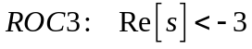（2分）时，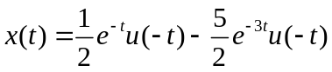(5分)
附加题：
解：
(1) 对系统方程的两端分别求傅里叶变换可得
所以
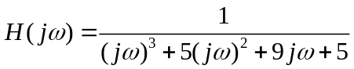（5分）
由于
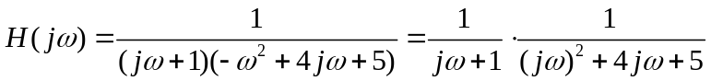
因此系统幅频响应的波特图近似如下图。（5分）
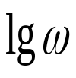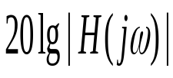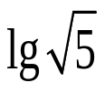
-7dB
-14dB
0
-6dB/倍频程
-18dB/倍频程
(2) 对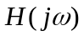做部分分式展开，得
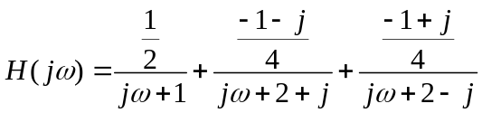（5分）
所以
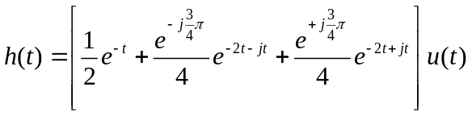
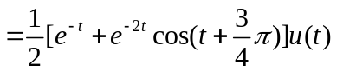（5分）。
(3) 由于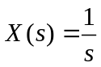，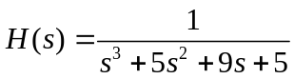，所以
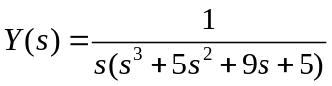（5分），
从而
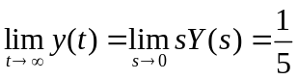（5分）。

